Noi
Finanziari
- 
722
Coordinamento Nazionale Agenzie Fiscali e AA.MS 19 marzo 2014

AGENZIA DELLE DOGANE E MONOPOLI
Area Monopoli: serrato carnet di incontri

Si è tenuto ieri presso la sede dell’A.A.M.S., un incontro con il Direttore del Personale dell’Agenzia delle Dogane e dei Monopoli per affrontare le problematiche del personale dell’Area ex Monopoli.
Nel corso della riunione abbiamo rappresentato le numerose criticità che il personale si trova ad affrontare anche sul piano operativo.
In particolare abbiamo ribadito come il processo di organizzazione e di efficientamento delle strutture periferiche della agenzia sconti tuttora evidenti difficoltà anche in relazione alla circostanza che tarda a farsi strada la pratica del confronto e della contrattazione con il sindacato, a partire dagli accordi sull’orario di lavoro degli uffici.
Abbiamo inoltre ritenuto necessaria l’apertura di un confronto utile a rimodulare ed ottimizzare - anche attraverso un mirato piano di formazione - i processi lavorativi che mostrano oggi evidenti aspetti critici, ci riferiamo in particolare alle attività di verifica esterna ed alla Convenzione con la SIAE.
Abbiamo anche sottolineato come vada affrontata, senza pregiudiziali, la questione dell’utilizzo dei fondi per le cosiddette “provvidenze”, in particolare nella considerazione che, ad oggi, il personale della Sezione Monopoli sconta ancora una evidente differenza retributiva rispetto all’Area Dogane.
L’Amministrazione ha accolto nella sostanza le osservazioni e le proposte presentate ed ha ricordato che tutti gli aspetti legati alla migliore organizzazione dell’Area monopoli sono ritenuti prioritari dalla stessa amministrazione che, su alcune questioni, ha già definito soluzioni e iniziative operative.
In tal senso l’Agenzia ha proposto un serrato calendario di incontri su ciascuna delle tematiche proposte, incontri che saranno avviati tra la fine di marzo per concludersi entro la fine di aprile.

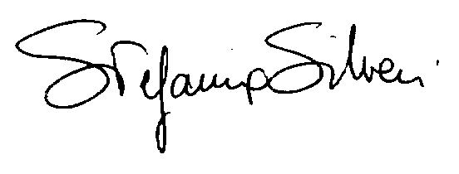

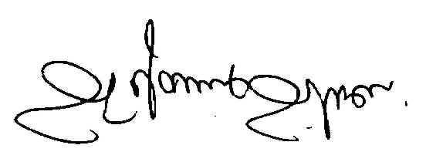
Via Lancisi, 25 00161 Roma Tel.06/44007609-610
Fax 06/44007611www.fpagenziefiscali.cisl.it
e-mail stefaniasilveri@tiscali.it

